**2018-2019学年度教科版物理八年级上册同步练习**



第五章　物态变化

**班级 姓名**

**第三节** 汽化和液化

1．下列措施中，能使蒸发加快的是(　D　)

A．给播种后的农田覆盖地膜

B．把新鲜的蔬菜装入保鲜袋中

C．把盛有酒精的瓶口盖严

D．给湿头发吹热风

2．下列哪一种现象属于液化？(　C　)

A．钢水浇铸成火车轮

B．倒在地上的水一会儿变干了

C．清晨，草的叶子上有露水凝结

D．用久了的灯泡的钨丝比新时细

3．如图是对一定质量的水持续加热过程中温度随加热时间变化的图像，由图像可知：水的沸点是__98__℃；水在沸腾过程中，需要不断__吸热__(选填“吸热”或“放热”)，其温度__保持不变__。

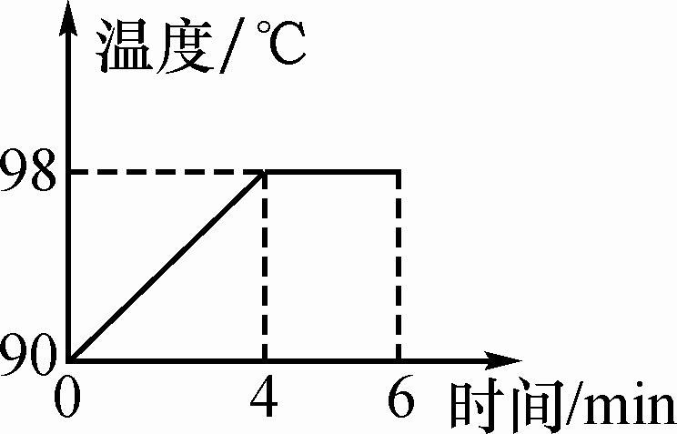

第3题图

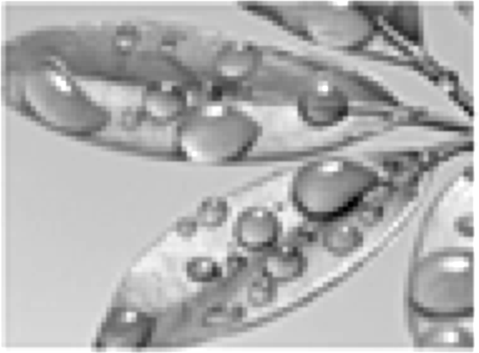

第4题图

4．如图是草叶上出现的露珠，露珠的形成是__液化__现象，形成的过程中需要__放__(选填“吸”或“放”)热。

5．张家界景区雨后云雾缭绕，犹如仙境。关于雾，下列说法中正确的是(　D　)

A．雾是水蒸气

B．雾是山中冒出来的烟

C．雾是水蒸气凝固形成的

D．雾是水蒸气液化形成的

6.人游泳上岸以后，风一吹感觉身上很凉。这是因为(　C　)

A．水中的温度比岸上的气温高

B．人的皮肤产生的错觉

C．人身上的水分蒸发，要从人体吸热

D．风把身上的热量带走了

7．下列说法正确的是(　B　)

A．春天，早晨经常出现大雾，是汽化现象

B．夏天，从冰箱中取出的易拉罐过一会儿表面出现水珠，是液化现象

C．深秋，枯草上出现的霜，是凝固现象

D．冬天，窗玻璃上会出现冰花，是汽化现象

8.如图甲、乙所示，是在“探究水的沸腾”实验时，两组同学分别安装的实验装置，图丙是他们根据实验数据绘制的水的温度跟时间的关系图像。根据有关信息，下列说法中正确的是(　C　)

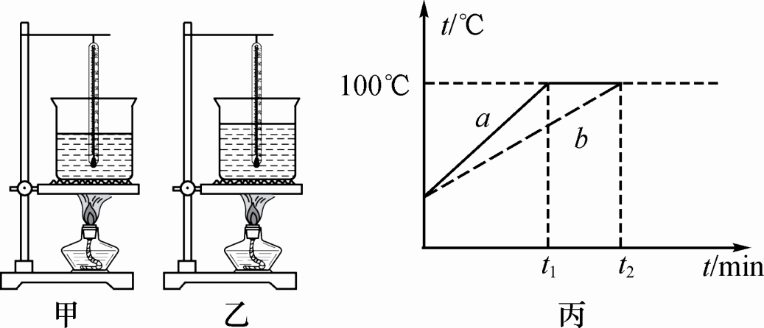

A．图线a对应的是乙实验中的数据

B．图线b对应的是甲实验中的数据

C．水的沸点跟水的多少无关

D．到100 ℃时温度不再上升是因为水不再吸热

9.夏天，人们常吃雪糕解暑，剥开雪糕包装纸时，雪糕周围冒“白气”，下列说法正确的是(　C　)

A．吃雪糕解暑，是因为雪糕熔化时要放热

B．吃雪糕解暑，是因为雪糕汽化时要放热

C．雪糕周围冒“白气”是液化现象

D．雪糕周围冒“白气”是汽化现象

10．下列关于水沸腾的实验说法正确的是(　B　)

A．水沸腾时冒出的“白气”是水蒸气

B．水的沸点随气压的降低而降低

C．水沸腾的现象只发生在液体的表面

D．水沸腾后继续加热，水的温度会不断升高

11.取一只大的注射器吸进适当的乙醚，用橡皮帽堵住注射器的小孔，向外拉活塞到一定的程度时，液体乙醚消失的现象称为__汽化__；向里推活塞，一会儿观察到液态乙醚出现的现象称为__液化__。

12.如图所示，用酒精灯对装有水的烧瓶加热一段时间后，发现烧瓶中水量减少，这是由于水__汽化__造成的，而瓶口上方的金属盘底部出现水滴是由于水蒸气发生__液化__形成的，该变化过程需要__放__热。(前两空均填物态变化名称)

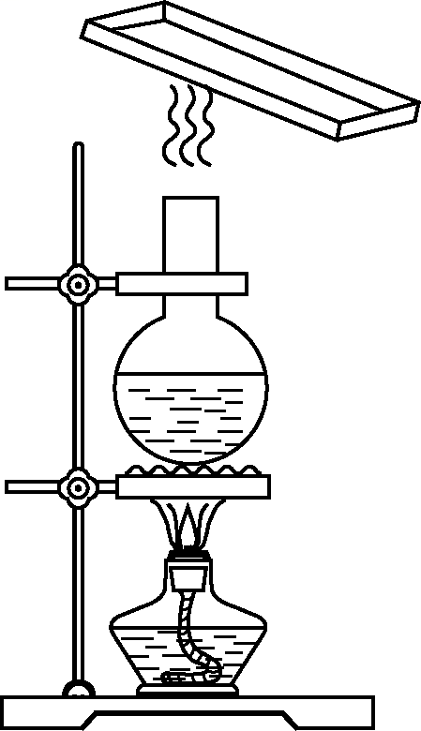

13.请解释以下生活中的热现象，皮肤涂上酒精后觉得凉快是因为酒精__汽化__(填物态变化名称)时从人体吸热；夏天吃冰棒时看见冰棒冒“白气”是冰棒周围空气中的__水蒸气__遇冷液化形成的小水珠所致，在海拔高的地方烧开水不到100℃就已沸腾，原因是水的沸点随__气压__减小而降低。

14．炎热的夏天，戴眼镜的小明从开着空调的屋里出来后，镜片上出现了一层薄雾而模糊不清，过一会儿，镜片又变得清晰起来，镜片上这两种现象对应的物态变化是先__液化__后__汽化__。

15．在打扫教室清洁时，用湿抹布擦黑板，过一会儿黑板就会变干，这是水的__汽化__(填物态变化名称)现象。夏天，从冰箱中取出一瓶饮料，空气中的水蒸气遇冷__液化__(填物态变化名称)成小水珠附着在饮料瓶外表面，水蒸气在液化过程中要__放热__(选填“吸热”或“放热”)。

16.在“探究水的沸腾”实验时，小敏一边观察水中发生的现象，一边从水温91℃开始，每隔1 min记录一次温度计的示数(数据见记录表格)，直到水沸腾一段时间为止。

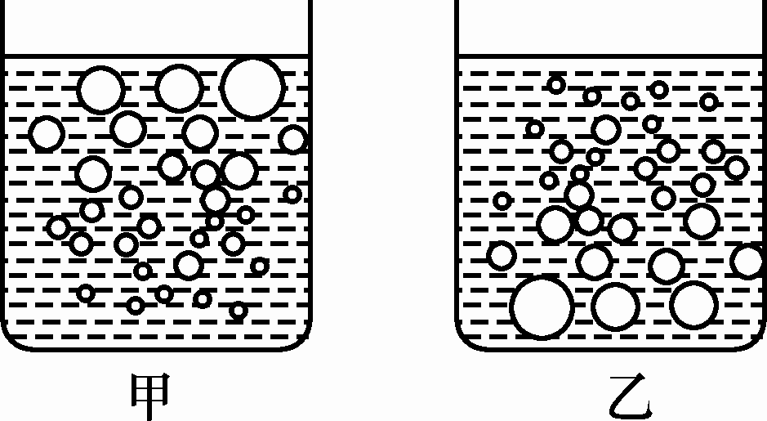

(1)在此过程中，小敏观察到水中气泡有两种情况，分别如图甲、乙所示。图__甲__(选填“甲”或“乙”)是水沸腾时的情况。

(2)由数据记录可知，在4 min到7 min这段时间内，水的温度没有变化，但酒精灯要持续进行加热，这说明水在沸腾时需要__吸热__。

(3)根据表中实验数据，可知水的沸点是__99__℃；由水的沸点，可判断出当时的大气压__低于__(选填“高于”“等于”或“低于”)1标准大气压。

|  |  |  |  |  |  |  |  |  |
| --- | --- | --- | --- | --- | --- | --- | --- | --- |
| 时间/min | 0 | 1 | 2 | 3 | 4 | 5 | 6 | 7 |
| 温度/℃ | 91 | 93 | 95 | 97 | 99 | 99 | 99 | 99 |

17.镇江某药厂在制药时，为从溶液中提取某一抗菌素，要用加热的方法使水沸腾而除去水分，但抗菌素不能在超过90℃的条件下提取，应采用的方法是(　C　)

A．增加容器内的气压，使水的沸点低于90 ℃

B．用小火加热使其沸腾

C．降低容器内的气压，使水的沸点低于90 ℃

D．缩短加热沸腾的时间

18.生活中常把碗放在锅里的水中蒸食物，如图所示。当锅里的水沸腾以后，碗中的水(　C　)

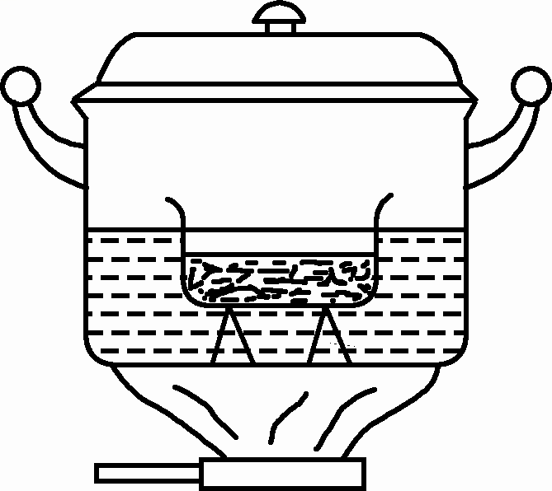

A．同时沸腾

B．稍后也沸腾了

C．温度达到沸点，不会沸腾

D．温度低于沸点，不会沸腾

19.小李同学看到在沸腾的油锅中取铁球的表演后，得知锅中的“油”是由油和醋组成的混合液体，油的沸点为287 ℃，醋的沸点只有60 ℃，当温度达到__60__℃时液体就沸腾了，继续加热，液体的温度__不会__(选填“会”或“不会”)升高，表演时铁球的温度不可能超过__60__℃，只有当__醋全部汽化__时，继续加热，液体温度才会升高。

20.．夏天，小雨将冰水和热水分别注入常温下的两只透明烧杯中，如图所示。一会儿发现两只烧杯的杯壁上都有一部分出现小水珠，变得模糊了。针对这一现象，下列说法正确的是(　D　)

AWL237.EPS

A．甲、乙两杯都在内壁出现了水珠

B．甲、乙两杯都在外壁出现了水珠

C．甲杯的内壁出现了水珠，乙杯的外壁出现了水珠

D．甲杯的外壁出现了水珠，乙杯的内壁出现了水珠